2021年广东省深圳市中考化学试卷
一、单项选择题Ⅰ（本大题共8小题，每小题1.5分，共12分，在每小题列出的四个选项中，只有一个选项最符合题意）
1．（1.5分）化学在我们的日常生活中随处可见，下列说法错误的是（ ）
A．天然气燃烧是物理变化
B．使用可降解塑料可以减少“白色污染”
C．棉花里的纤维素是有机物
D．用洗洁精清洗餐具上的油污会出现乳化现象
2．（1.5分）下列化学用语正确的是（ ）
A．汞元素hg
B．五氧化二磷P₅O₂
C．钠离子Na﹣
D．镁在氧气中燃烧的方程式2Mg+O₂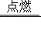2MgO
3．（1.5分）量取2mL NaOH溶液，下列操作错误的是（ ）
A．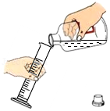倾倒液体 B．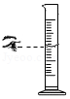量取液体
C．滴加液体 D．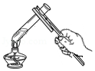加热液体
4．（1.5分）硅和锗都是良好的半导体材料。已知锗原子序数为32，相对原子质量为72.59。以下说法错误的是（ ）
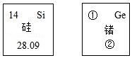
A．硅为非金属
B．硅的相对原子质量为28.09
C．①为72.59
D．锗原子是由原子核和核外电子构成的
5．（1.5分）水是生活中最常见与最重要的物质，下列说法正确的是（ ）
A．人体的必须：水是人体中重要的营养剂
B．生活的必须：由汽油引起的大火用水来扑灭
C．实验的必须：溶液的溶剂一定是水
D．实验的认识：电解水说明了水是由H₂与O₂组成的
6．（1.5分）如图所示，下列说法错误的（ ）
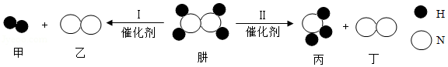
A．反应Ⅰ前后原子数目不变
B．反应中甲与乙的分子个数比为1：1
C．反应Ⅱ丙中N的化合价﹣3价
D．想要得到更多H₂，应减少反应Ⅱ的发生
7．（1.5分）如图所示实验，下列说法错误的是（ ）
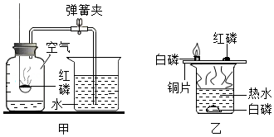
A．由甲图可知，O₂占空气质量的21%
B．由乙图可知，磷燃烧需要和空气接触
C．薄铜片上的白磷燃烧，冒出白烟
D．点燃红磷后，要迅速放入集气瓶中
8．（1.5分）抗坏血酸是一种食品保鲜剂，下列有关说法正确的是（ ）
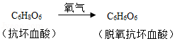
A．抗坏血酸和脱氢抗坏血酸都是氧化物
B．抗坏血酸由6个C原子、8个H原子、6个O原子构成
C．脱氢抗坏血酸中C、H、O元素质量比为1：1：1
D．物质中，C元素质量分数：抗坏血酸＜脱氧抗坏血酸
二、单项选择题Ⅱ(本大题共4小题，每小题2分，共8分，在每小题列出的四个选项中，只有一个选项最符合题意。)
9．（2分）以下实验方案错误的是（ ）
选项 | 实验目的 | 实验方案
A | 除去红墨水中的色素 | 过滤
B | 区分O₂和空气 | 将燃着的木条伸入集气瓶
C | 区分真黄金与假黄金 | 放在空气中灼烧
D | 比较Ag与Cu的活泼性 | 把洁净铜丝放入AgNO₃中
A．A B．B C．C D．D
10．（2分）有关如图溶解度曲线，下列说法正确的是（ ）
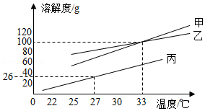
A．甲、乙、丙三种物质的溶解度关系为S_{甲}＞S_{乙}＞S_{丙}
B．乙物质的溶解度随温度变化最大
C．27℃时，往26g丙里加 100g水，形成不饱和溶液
D．33℃时，甲、乙两种物质溶解度相等
11．（2分）小明在探究稀硫酸性质时，下列说法正确的是（ ）
A．稀H₂SO₄与紫色石蕊试液反应后，溶液变蓝
B．若能与X反应制取H₂，则X是Cu
C．和金属氧化物反应，有盐和水生成
D．若与Y发生中和反应，则Y一定是NaOH
12．（2分）下列说法错误的是（ ）
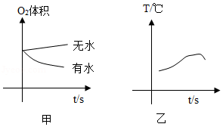
A．铁钉是由铁合金制成的
B．根据甲图，铁钉生锈过程中O₂体积不变
C．根据甲图，铁钉在潮湿环境更容易生锈
D．根据乙图，铁钉生锈过程中温度升高
三、非选择题（本大题共4小题，共30分)。
13．（5分）如图实验装置，完成实验。
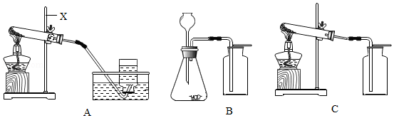
（1）X的名称 ；
（2）用固体混合物制取O₂，选用 装置（选填“A”“B”“C”）；
（3）用B装置制O₂的化学方程式 ；
用如图装置制取干燥CO₂气体。
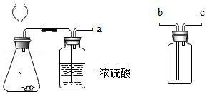
（4）制取干燥CO₂气体，导管口a接 （选填“b”或“c”）；
（5）写出实验室制取CO₂的化学方程式 。
14．（8分）用如图所示装置进行实验：
（1）丙装置作用 ；
（2）如乙中澄清石灰水变浑浊，甲中发生反应的化学方程式为 ；
（3）探究反应后甲中黑色固体成分。
已知：Fe₃O₄不与CuSO₄反应。
猜想一：黑色固体成分为Fe；
猜想二：黑色固体成分为Fe₃O₄；
猜想三： 。
步骤一：
加热/s | 通入CO/s | 样品
90 | 30 | A
90 | 90 | B
180 | 90 | C
步骤二：向样品A、B、C中分别加入足量 CuSO₄溶液。
样品 | 现象 | 结论
A | 无明显现象 | 正确
B | 有红色固体析出，有少量黑色固体剩余 | 正确
C | ，无黑色固体生成 | 正确
若通入CO时间为90s，要得到纯铁粉，则加热时间 s。
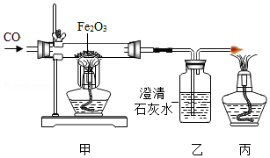
15．（8分）某科学兴趣小组，用废渣（主要为CaCO₃，还含有C、Fe₂O₃、MgO等少量杂质）去制作CaCl₂，反应过程如图所示。
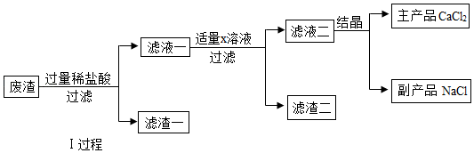
（1）Ⅰ过程中加过量稀盐酸溶液的目的是 。
（2）Ⅰ过程中MgO发生反应的化学反应方程式 ，此反应为 反应（填基本反应类型）。
（3）滤渣①的成分为 （填化学式）。
（4）X溶液为 （填化学式）。
（5）NaCl在生活中的用处： （写一例）。
（6）已知CaCl₂与焦炭、BaSO₄在高温下生成BaCl₂和CO和CaS，写出该反应的方程式： 。
16．（9分）质量相等的两份Zn粉，分别与质量相同、质量分数不同的稀盐酸反应。
（1）配制盐酸时有白雾，说明盐酸具有 性。
（2）两种稀盐酸反应生成氢气的图象如图所示，两种稀盐酸的浓度比较：Ⅰ Ⅱ（填“＞”“＜”“＝”）。
（3）氢气的体积所对应的质量如表：
H₂（V/L） | 1.11 | 1.67 | 2.22 | 2.78
H₂（m/g） | 0.10 | 0.15 | 0.20 | 0.25
①恰好反应完全，产生H₂的质量为 g。
②完全反应时，加入稀盐酸Ⅱ的质量为100g，求稀盐酸Ⅱ中溶质的质量分数。
